简易租车系统使用说明文档
系统内置数据
车类型 | 共多少辆 | 单价辆天（元）
Toyota Camry 2 | 10 | 100
BMW650 2 | 10 | 200

进入系统：http://localhost:8081/prudentialCarRental/
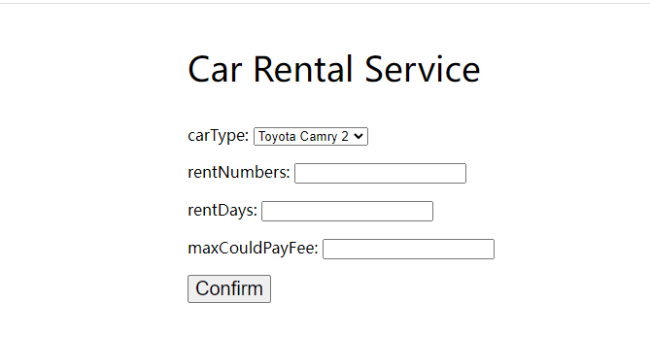

2.选择需要租的车的类型
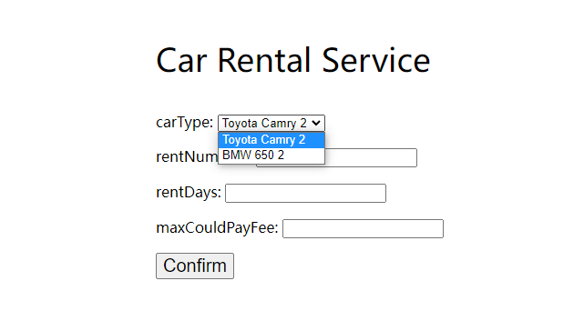

3.输入需要租车的数量以及天数，另外需要收集当前用户可用来支付租车费用的最大金额
（这三项数据仅支持输入数字，如果输入非数字内容会自动被移除）
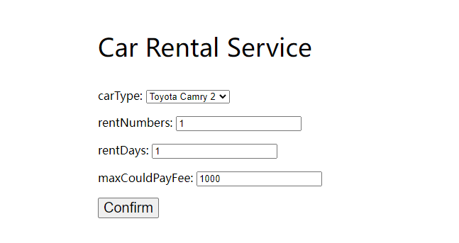

4.点击确定，后台根据用户选定的车的类型、需要租用的天数、需要租用的辆数，以及当前可用来支付租车的费用、仓库的可用数量，来判断当前用户是否可成功租用。

4.1成功时，跳转到成功提示页面：
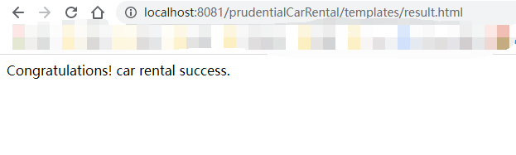

4.2失败时，给出失败原因：

4.2.1当前选择的类型车的数量不足

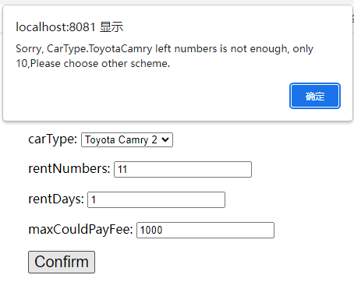
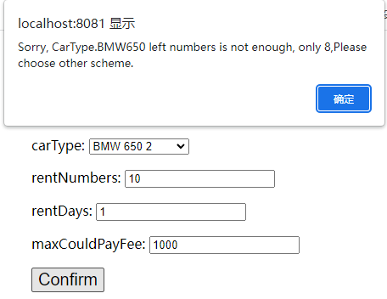

4.2.2当前输入的租车数量有误，不能小于等于0。
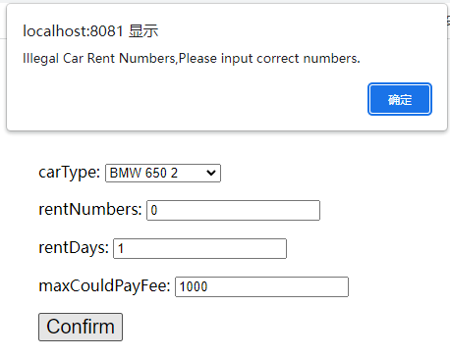

4.2.3当前输入的租车天数有误，不能小于等于0。
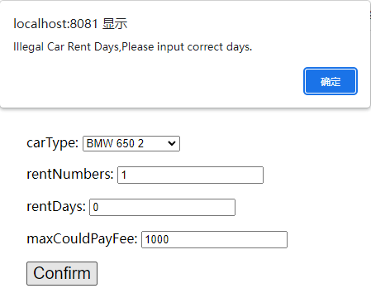

4.2.4当前选定的租车方案，所能支付的余额不够用来租用。
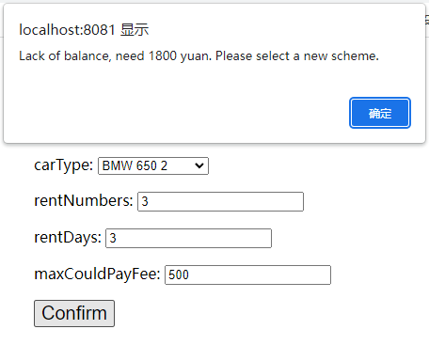

补充说明

5.1系统前端页面有校验用户是否输入参数，且这几项数据只允许输入数字。
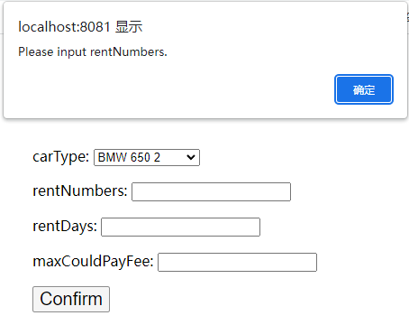

5.2系统后端有单独校验接口入参，防止在发起请求前恶意更改界面输入值的情况。
eg： 更改其他类型的车辆，后端数据匹配不上则会抛出异常
